活動成果
活動名稱 | 送舊晚會
主辦單位 | 淡江大學印尼分會
活 動 時 間 | 107年06月02日 | 活 動 地 點 | 老爺大酒店
參與 人 數 | 共88 (人) | 聯絡人/分機 | 吳俊賢
活 動 內 容 說 明
本會幹部在下午4時正到場進行最後一次彩排。晚上6時正會員即將可以開始用餐至7時30分，用餐時間為1個半小時。用餐時間結束後，送舊晚會就真正開始，由我們的主持人開幕。首先，我們先進行幹部交接。活動總共有2個歌唱表演。爲了保持會員的精神，每表演中間有進行一些小游戲。接下來，就是整個活動最重要的時間，本會幹部將請畢業生上臺，接受花束以及發表感言。最後就是大合照與自行拍照的時間。106學年印尼分會送舊在晚上9時30分為結束時間。
活動照片
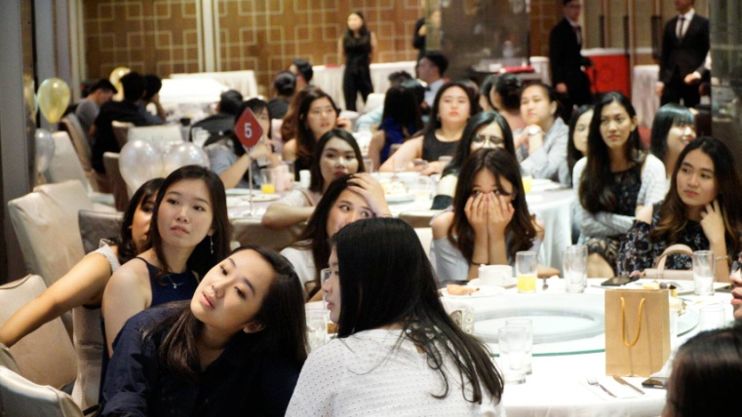 | 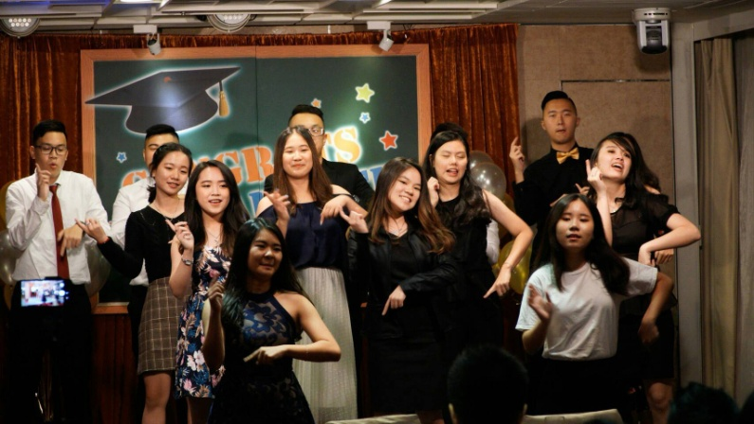
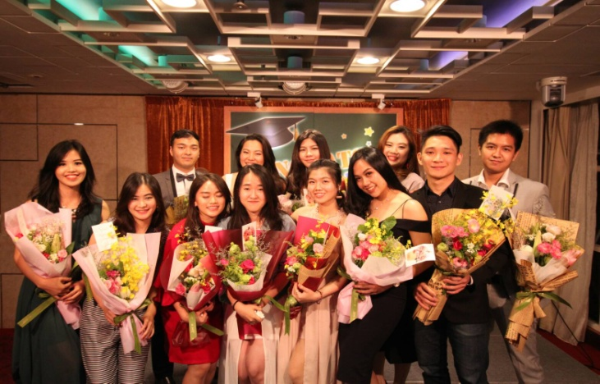 | 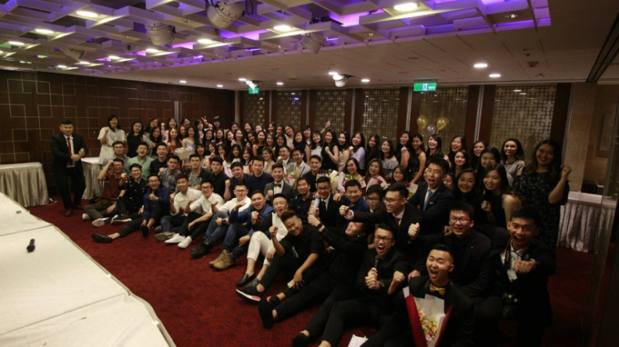
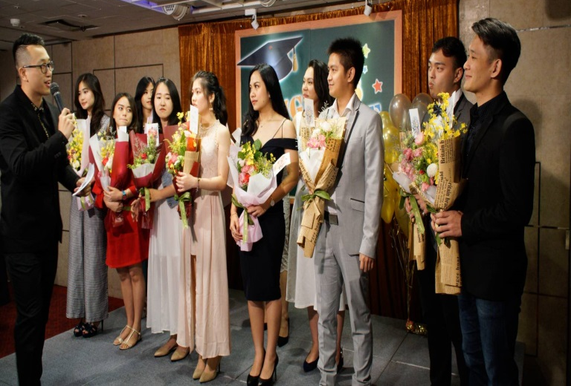 | 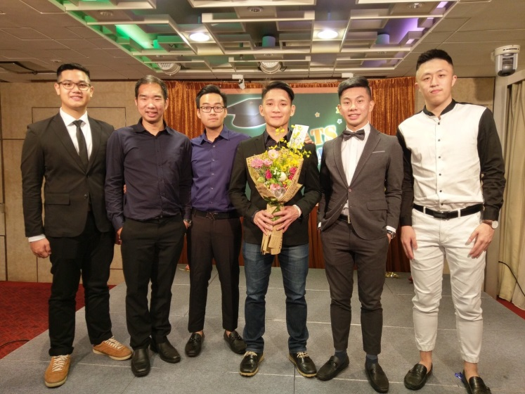
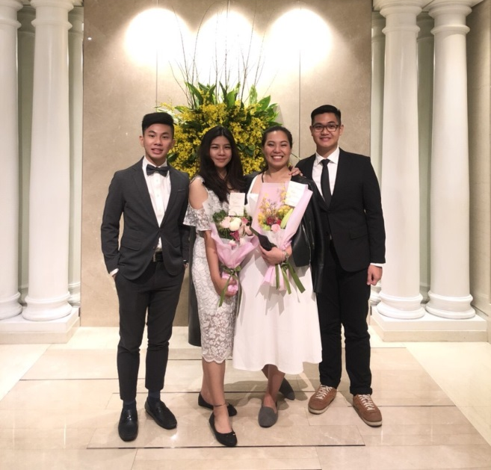 | 

